**XY598** *Scheda creata il 28 gennaio 2024*

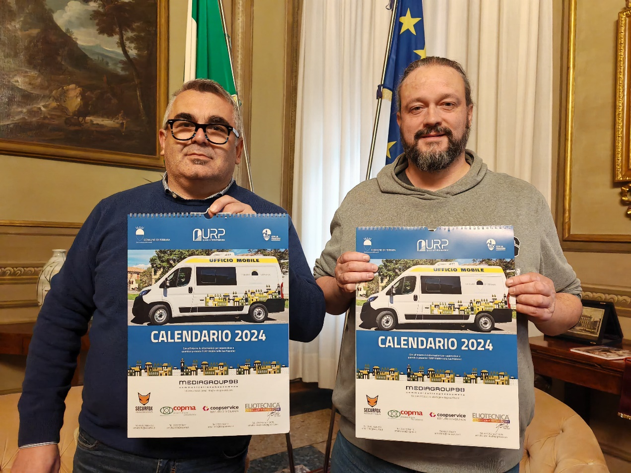**Descrizione bibliografica**

\***Calendario** ... : con all'interno le informazioni per sapere dove e quando è presente l'URP mobile nella tua frazione! / Comune di Ferrara, URP spazio all'informazione, Con le frazioni. – 2024- . - [Ferrara : Comune, 2023- ] (Modena : Mediagroup98). - Calendari ; 45 cm. ((Annuale. - UFE1055530

Titolo uniforme: *Calendario <Comune di Ferrara>

Autore: Ferrara

Soggetto: Ferrara - Ufficio per le relazioni con il pubblico - Periodici

**Informazioni storico-bibliografiche**

Calendario delle soste dello sportello URP mobile nelle frazioni del comune di Ferrara, a partire dal 2 ottobre 2023 fino a luglio 2024, dal lunedì a sabato. <https://www.comune.fe.it/it/b/31397/calendario-urp-mobile>

**Ufficio mobile e frazioni, nasce il calendario ufficiale: "Qui tutte le tappe"**

Distribuzione gratuita sia sul mezzo sia negli Urp del territorio: i dettagli

Un **calendario 2024** da muro con le tappe dell'Urp Mobile. Questo è il nuovo gadget proposto dal servizio Relazioni con i cittadini e il territorio del Comune di Ferrara per facilitare i residenti delle frazioni ad usufruire del servizio (attivato dal 2 ottobre scorso e che, ogni giorno da lunedì a sabato, si sposta in tutto il territorio del forese).

Il calendario 2024, dunque, è una risorsa che elenca le tappe programmate dell'**Urp Mobile**, facilitando la partecipazione attiva dei residenti. Il gadget si può trovare, a partire da martedì 5 dicembre, in anteprima a bordo dello stesso ufficio mobile. Tutti i cittadini possono ricevere una copia omaggio salendo a bordo del mezzo.

Dalla fine di dicembre, invece, il gadget sarà distribuito anche presso l'Urp Centrale in piazza del Municipio e negli uffici decentrati di **Gaibanella, Pontelagoscuro e Porotto**. Anche i cittadini non residenti nelle frazioni possono riceverne una copia, dal momento che il gadget, oltre le tappe del Urp Mobile, si configura come un normale calendario da parete.

“Questo calendario rappresenta un ulteriore passo avanti nell'impegno del Comune per garantire a tutti i cittadini, in ogni angolo del territorio, l'accesso ai servizi comunali in modo semplice ed efficace - commenta il sindaco, **Alan Fabbri** -. Con l'Urp Mobile e il suo calendario, stiamo portando i servizi del Comune direttamente nelle frazioni”. “Alcuni cittadini, durante la fase di sperimentazione del mezzo - spiega il vicesindaco, **Nicola Lodi** -, trovavano difficile la comprensione degli spostamenti quotidiani che l'Urp Mobile effettuava. Per venire incontro alle loro esigenze, dunque, abbiamo pensato a un calendario”. <https://www.ferraratoday.it/cronaca/calendario-urp-ufficio-mobile-frazioni-sindaco-fabbri-vice-lodi.html>